День руководителя
«Библиотеки МБУК ЦБС г. Таганрога: итоги и перспективы»
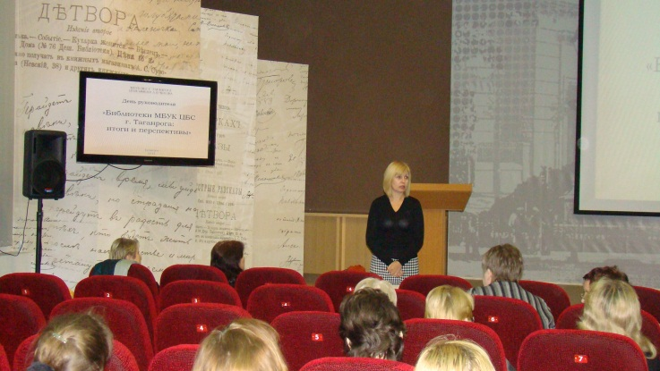
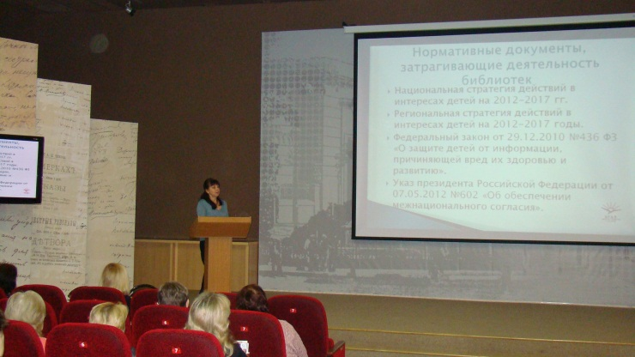
12 марта в конференц-зале ЦГПБ имени А. П. Чехова состоялся очередной День руководителя: «Библиотеки МБУК ЦБС: итоги и перспективы». В первой части совещания директор МБУК ЦБС г. Таганрога осветила вопросы освоения бюджета в 2012 году и бюджет на 2013 год. Зав. организационно-методическим отделом представила анализ работы библиотек, где были рассмотрены статистические показатели, их сравнительный анализ за 5 лет и средние относительные показатели. О культурно-досуговой деятельности ЦБС рассказала главный библиотекарь организационно-методического отдела. Зав. сектором «Регистрации и учета» представила развернутый анализ «Современный читатель библиотеки Чехова». Сотрудники организационно-методического отдела напомнили о предстоящей второй Всероссийской акции «Библионочь» и спецпроекте в рамках акции «Читательский марафон», об акции посвященной 70-летию со Дня освобождения Таганрога, оговорили организационные вопросы по этим мероприятиям. Зам. директора по работе с детьми осветила тему библиотечного обслуживания детей в условиях реализации государственной стратегии «Детство» и пригласила всех присутствующих поучаствовать в юбилейных мероприятиях ЦГДБ имени М. Горького.

